一站式服务大厅正处级干部请假表

操作说明（移动端）

1、进入方法

进入企业号“呼和浩特职业学院”，选择“服务大厅”，在“公共服务”中点击“正处级干部请假表”，进入“正处级干部请假表”表单编辑页面。

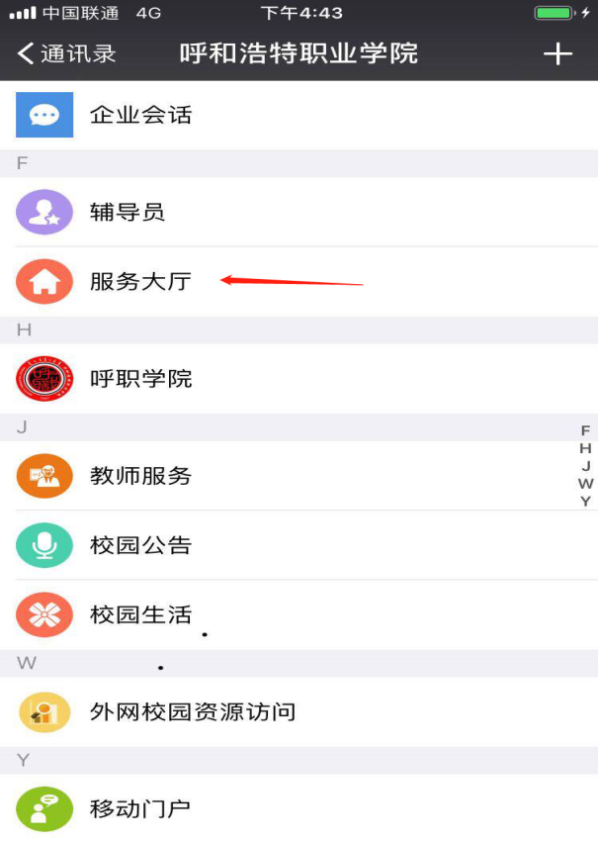 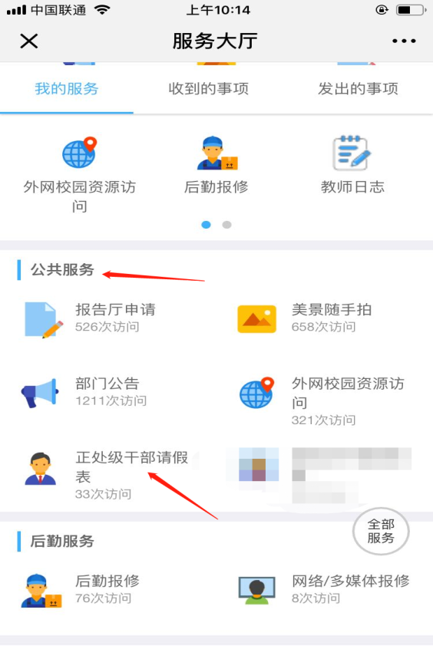

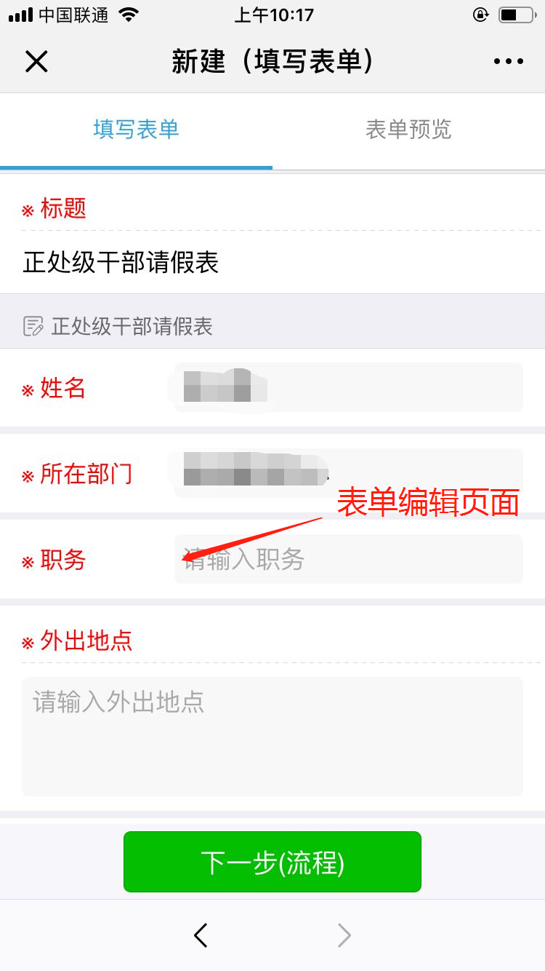

2、表单填写方法

根据表单提示填写内容。填写完成后点击“下一步（流程）”，进入提交页面，点击“提交”即可。如果想返回编辑页面，点击返回箭头。

注：①填写过程中如遇到 \* 提示，此项为请假人员必填内容。

②填写完成后可点击“表单预览”项查看最终的表单样式。

③请假人点击“流程”可查看到审批的过程。

